Práctica 6.3

Índice
Despliegue con Docker de NGINX + demonio de autenticación LDAP + OpenLDAP 3
Despliegue con Docker de PHP + Apache con autenticación LDAP 5

Despliegue con Docker de NGINX + demonio de autenticación LDAP + OpenLDAP

Primero creamos entorno de trabajo con un primer directorio llamado app que contendrá indexa.html
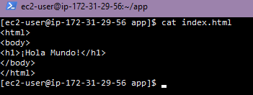
Después crearemos otro directorio con el contenido de configuración de Nginx
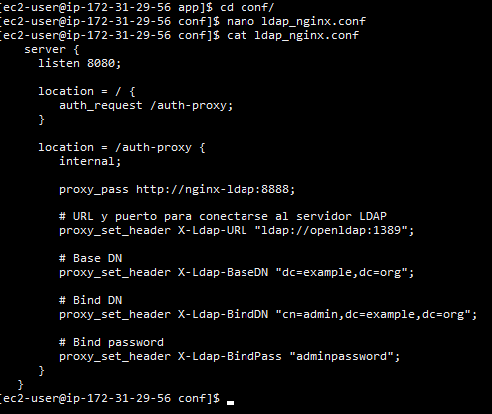

Ahora hacemos el .yml de la siguiente forma.
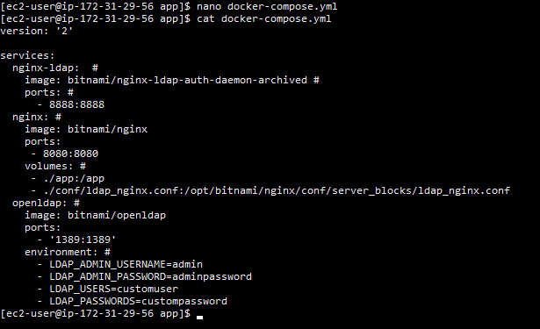
Por último desplegamos el contenedor con docker-compsoe up y podremos acceder.
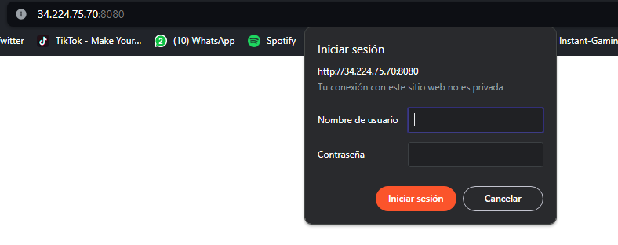
Si accedemos con el usuario no tendremos privilegios y nos saldrá el siguiente mensaje
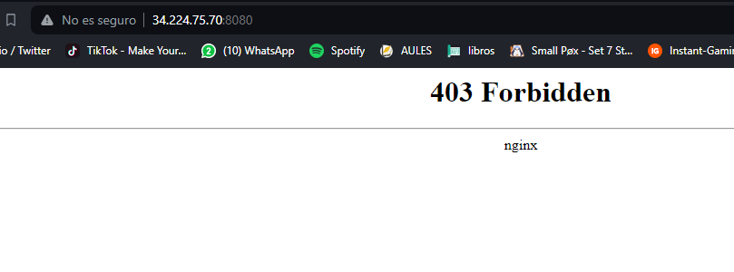

Despliegue con Docker de PHP + Apache con autenticación LDAP
Primero creamos entorno de trabajo con un primer directorio llamado Practica6.3 que contendrá index.php
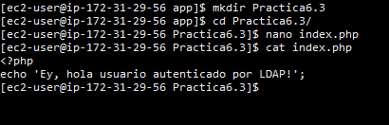
Ahora crearemos otro directorio llamado Docker y dentro el Dockerfile con el siguiente contenido.
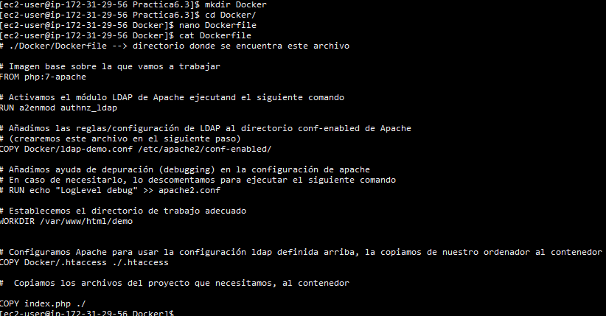
A continuación creamos el archivo ldap-demo.conf que establecen los criterios de conexión.
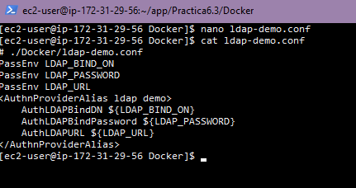
Después creamos el archivo .htaccess
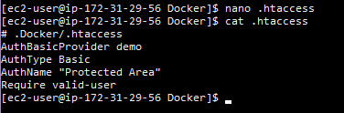
Para acabar, dentro de nuestro directorio de trabajo, construimos la imagen.
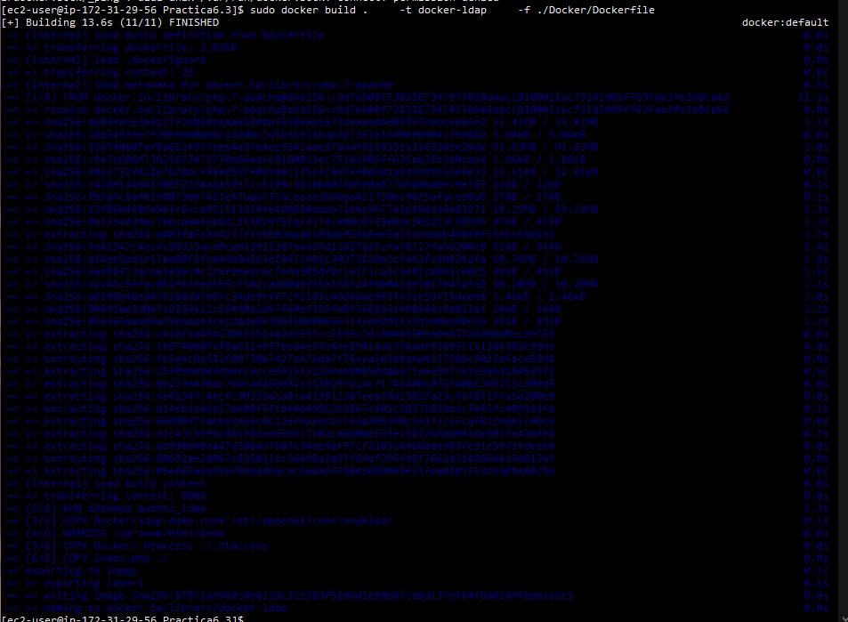
Y por último corremos el contenedor indicando las credenciales de nuestra cuenta LDAP.
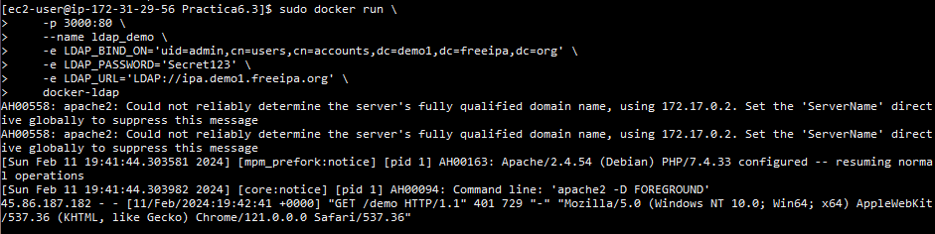

Para comprobar que funciona nos conectamos a la ip pública de la máquina en el puerto 3000 y nos logueamos.
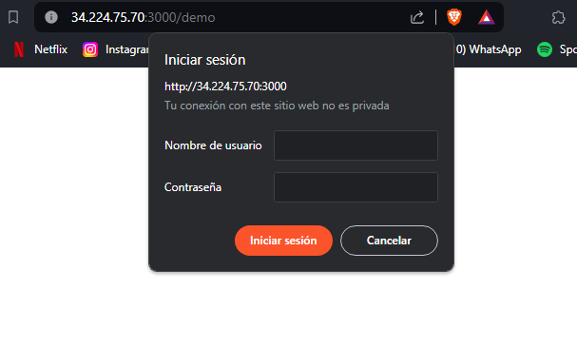
Como podemos observar, todo funciona correctamente.
